Декларацию о СОУТ придётся подавать только через Госуслуги: Минтруд готовит изменения
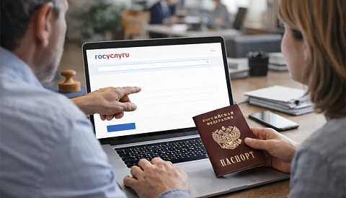
Минтруд РФ разработал проект приказа, который вносит значительные изменения в порядок подачи декларации по СОУТ. Основное нововведение связано с возможностью подачи документа исключительно в электронном виде. Для этого работодателям нужно воспользоваться порталом госуслуг.
Внедрение электронного формата позволит сократить время на обработку документации, уменьшить административную нагрузку на нанимателей и сделает декларирование более прозрачным. В основе изменений, предложенных Минтрудом РФ, лежат результаты анализа правоприменительной практики и предложения специалистов Роструда.
Алгоритм действий работодателя в новых условиях следующий:
- заполнение формы в электронном виде через личный кабинет;
- подписание декларации посредством УКЭП.
Пока наниматели вправе выбирать наиболее удобный способ подачи документа:
- принести лично;
- отправить по почте с описью документов и уведомлением о получении;
- использовать электронный формат на сайте Роструда.
Также увеличено число оснований отрицательного ответа при принятии декларации. Пока причиной такого решения является только расхождение формы декларации с положениями ведомственного приказа №406н от 17 июня 2021 г. В случае утверждения приказа к ней добавится:
- недостоверность предоставленной информации;
- присутствие в документе рабочих мест, не подлежащих декларированию (в частности, позволяющих уйти на досрочную пенсию либо получать особые выплаты и льготы);
- отсутствие загрузки отчета о проведении СОУТ в информационную систему ФГИС СОУТ.
При обязательном переходе на электронный формат работодателям необходимо убедиться в наличии отчета по результатам СОУТ и его загрузке в ФГИС СОУТ. Также нужно обеспечить условия для выхода на портал госуслуг и оформить УКЭП при ее отсутствии.
Планируется, что новшества приобретут силу 1 марта 2026 г.

